Nama : Rian Setiyana

NIM : 1306620015

Prodi : Fisika A 2020

Tugas Pengolahan Citra Digital

**Rangkuman Pengolahan Citra dengan Python**

Beberapa *Python Libraries* yang dapat digunakan untuk pemrosesan gambar dalam Pembelajaran Mesin/*Machine Learning* yaitu:

1. OpenCV

OpenCV adalah *library open-source* yang dikembangkan oleh Intel pada tahun 2000. OpenCV sebagian besar digunakan dalam tugas-tugas *computer vision* seperti deteksi objek, deteksi wajah, pengenalan wajah, segmentasi gambar, dll, tetapi juga berisi banyak fungsi yang mungkin diperlukan dalam pengolahan citra digital.

OpenCV merupakan sebuah framework yang banyak digunakan untuk keperluan pemrosesan gambar dan video. OpenCV bersifat gratis dan tersedia untuk berbagai bahasa pemrograman, seperti C++, Python, Java dan lain-lain pada platform Windows, Linux, iOS, Android dan seterusnya. OpenCV dapat digunakan untuk melakukan berbagai operasi terhadap citra dan video dengan berbagai algoritma terbaru serta banyak digunakan pada berbagai sistem pengolahan citra yang populer.

Contoh berikut merupakan kode untuk memanggil file gambar dengan OpenCV:

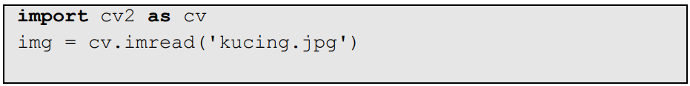

1. Pillow/PIL

PIL (*Python Imaging Library*) adalah *library open-source* untuk pemrosesan gambar. PIL dapat digunakan untuk membaca, mengubah skala, serta menyimpan gambar dalam format yang berbeda. Berikut contoh kode untuk membuka, memutar, dan menampilkan gambar (menggunakan penampil default):

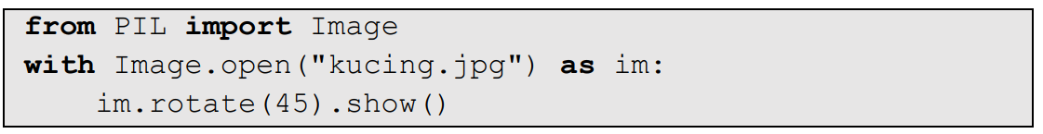



Fungsi diatas digunakan untuk membuka dan mengidentifikasi file gambar yang diberikan.